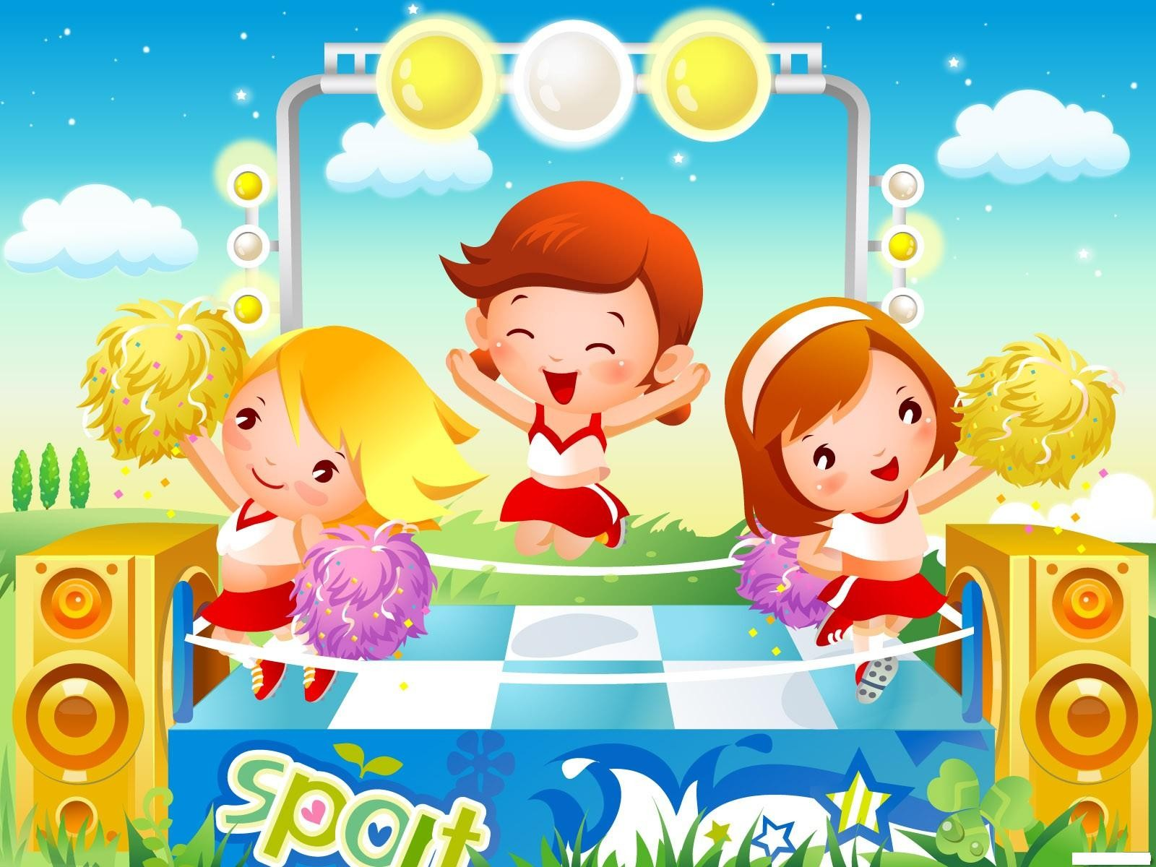
Подвижные игры в режиме дня.
Подвижные игры проводятся с малышами ежедневно. В утренние часы, до завтрака, целесообразно дать детям возможность поиграть самостоятельно. Для этого нужно вынести различные игрушки, помочь малышам найти себе занятие, подбадриванием, шуткой способствовать созданию у них бодрого, радостного настроения.
Воспитатель может провести игровые упражнения с несложными заданиями, простые игры спокойного характера с небольшими группами детей или с некоторыми детьми индивидуально. Более подвижная игра, организованная со всей группой детей, может заменить утреннюю гимнастику. Такая игровая форма проведения утренней гимнастики может быть использована в начале года и в первой и во второй младших группах, когда в коллективе много новых детей, впервые пришедших в детский сад. Игра привлекает их своей эмоциональностью, возможностью активно действовать, выполнять движения в меру своих способностей. Со временем, когда дети привыкнут действовать в коллективе, вводится утренняя гимнастика, состоящая из отдельных упражнений. Нецелесообразна активная двигательная деятельность и сразу после завтрака. Перед занятиями уместны игры средней подвижности, для малышей это игры чаще всего индивидуального порядка. Наиболее полезны и целесообразны подвижные игры на свежем воздухе, во время прогулки. Лишь в ненастную погоду (сильный дождь, ветер, холод) игры надо организовывать в помещении. На утренней прогулке после занятий проводятся разные по характеру подвижные игры. Их количество и длительность в отдельные дни недели не одинаковы.
При подборе игр учитываются предшествующие занятия. Так, после занятий по родному языку, рисованию, лепке целесообразно провести игру с более активными действиями. Однако после занятий, потребовавших от детей сосредоточенного внимания, не рекомендуется разучивать новые игры.
Не исключаются подвижные игры и в дни, когда есть музыкальные и физкультурные занятия.
В режиме дня подвижные игры могут быть организованы как со всей группой, так и по подгруппам.

Инструктор по физической культуре МБДОУ№63 Хузеева Р.А.

